Дата: 13.03.17 | Математика, 2 «Е»
Тема урока | Решение уравнения вида х+45=90+7
Тип урока | Изучение нового материала.
Цель урока | а) Составить и решить уравнения со сложной структурой, которые связаны с действиями сложения и вычитания.  б) Установить взаимообратность сложения и вычитания и использовать ее для решения уравнений.  в) Закрепить в группе умение присчитывания и отсчитывания.
Ожидаемый результаты. | К окончанию урока учащиеся должны узнать: как решаются сложные уравнения?  Должны уметь: правильно решать сложные уравнения.
Методы и методические приемы. | Информационно-сообщающий ;объяснительный; побуждающий; практический, поисковый, наглядный.
Оборудование.  Ресурсы. | Таблица решения сложных уравнений.
Ход урока.
Этапы урока, время. | Деятельность учителя | Деятельность учащихся
1.Организационный момент  (2 мин) | Приветствие учащихся. Проверка посещаемости. Психологический настрой на работу. | Приветствие учителя. Подготовка к уроку. Повторение пройденного.
2.Проверка домашнего задания.  (10 мин) | Математический диктант:  - Запишите последующее число числа 83.  - Запишите предыдущее число числа 1000.  - На сколько десятков 50 меньше 90?  - Какое число стоит между числами 233 и 235?  - Задумали число. Из него вычли 60 и получили 10. Какое число задумали?  - 900 - уменьшаемое, 700 - вычитаемое. Чему равно значение разности?  - Первое слагаемое равно 440, второе - 20. Чему равно значение суммы? | Отвечают на вопросы.
3.Изучение нового материала.  (20 мин) | Ученикам предлагается рассмотреть равенства и назвать неизвестные компоненты действий. Далее ученики определяют пути (способом подбора, используют знания о взаимообратности сложения и вычитания) их нахождения. Здесь дети ссылаются на так называемые правила нахождения неизвестных компонентов арифметических действий.  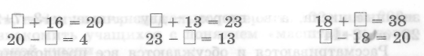  — Вспомните, как называются равенства, в которых есть неизвестные компоненты действий? Сообщение темы и цели урока.  Работа с учебником.  Задание №1. Выполняется устно по рисунку учебника. Дети составляют уравнения и решают его соответственно предложенному алгоритму действий. Особое внимание уделяется вопросу вычитания одинакового числа из обеих частей уравнения. Ученики должны объяснить, что для этого необходимо одновременно убрать гири массой, равной 2 кг. Весы приходят в равновесие. И делают вывод, что если из обеих частей вычесть одинаковое число, то равенство не меняется.  Задание №2. Выполняется письменно с объяснением на доске. Можно решить 1 или 2 уравнения, а оставшиеся предложить для домашней работы.  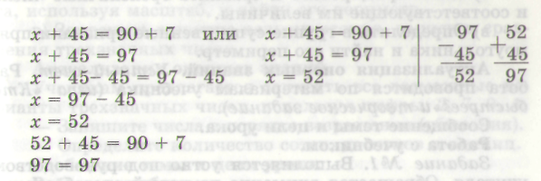  Задания №3, 4, 6. Выполняются и разбираются аналогично подобным заданиям, рассмотренным на предыдущих уроках. (Следует выполнить действия с предметами, отработать присчитывание по 4 и отсчитывание по 3.)  Задание №5. При решении задачи ученики сравнивают условия и вопросы задач и преобразовывают их.  До обеда -28 пар  После обеда -?, на 16 пар больше  28 + 16 = 44 (п.)  Ответ: 44 пары. | Выполняют задания с учебника.
5.Подведение итогов. Оценивание.  (3 мин) | Вам понравился урок?  Все ли вам понятно? | Подводят итог урока.
6.Рефлексия.  (3 мин) | На этом этапе урока организуется работа в домашней группе.  Ученикам предлагается составить и решить 2 уравнения на изученную тему, используя в первом случае однозначные числа, а во втором - двузначные:  х+3=7+2 и 20+а=42+14  Рассматриваются и обсуждаются все предложенные варианты.  Примечание! На уроках акцентируется внимание на алгоритмы решения уравнений, где неизвестными являются уменьшаемое и вычитаемое. Кроме того, осуществляется отработка присчитывания по 5 и по 6, отсчитывания по 3. При рассмотрении задач сначала подбирается вопрос к условию так, чтобы задача решалась в одно действие, а затем — в два действия. | Работают в группе.
7.Домашние задание.  (2 мин) | №7.

